**Szókereső specifikáció**

**File-ok feltöltése**

Amikor elindítjuk a játékot, meg fog jelenni két szövegdoboz, és egy startgomb. Az első szövegdobozba kell beírni azt a file-t, amelyikben van az a szöveg, amelyikben keresünk, a másodikba pedig azt, amelyikben a szavak vannak, amiket keresünk. A file-ok neve maximum 12 karakteres lehet. A startgomb megnyomása után, amennyiben léteznek a megadott file-ok, elindul a játék, ha nem akkor pedig jelzi, hogy “Nonexistent file”.

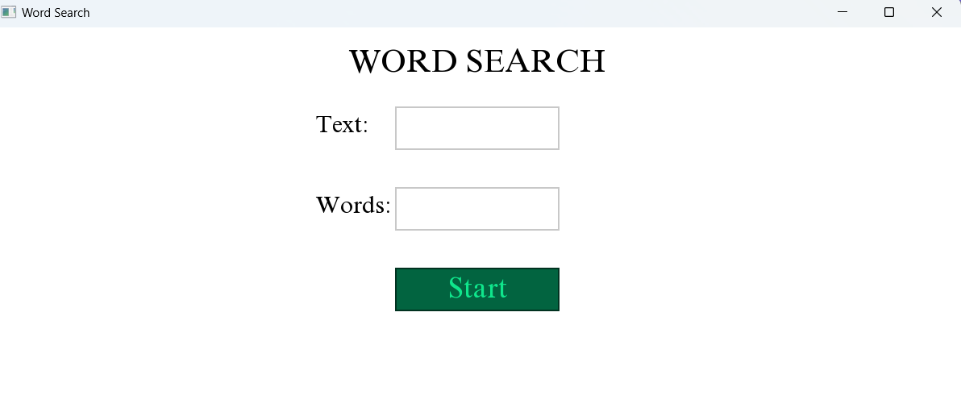

**A játék menete**

Jobboldalt, felül fog megjelenni a keresendő szó, és hogy hányszor szerepel a betűmátrixban. A játékosoknak vízszintesen balról jobbra, vagy függőlegesen fentről lefele kell megtalálniuk a szavak összes előfordulását, ekkor a szó legelső betűjére kell rákattintaniuk. Ha megfelelő helyre kattintottak, akkor plusz egy pontban részesülnek, ellenkező esetben veszítenek egy pontot. Két játékos mérkőzik meg egymás ellen, egyszerre csak egy játékos kattinthat, az amelyiküknek színes a neve. Akkor történik váltás a két játékos között, ha az egyikük sikeresen megtalálta egy szó egy új előfordulását, vagy 10 másodperc alatt nem találta meg a neki kijelöltet. Az utóbbi esetben ugyanazt a szót kell megtalálnia a másik játékosnak.

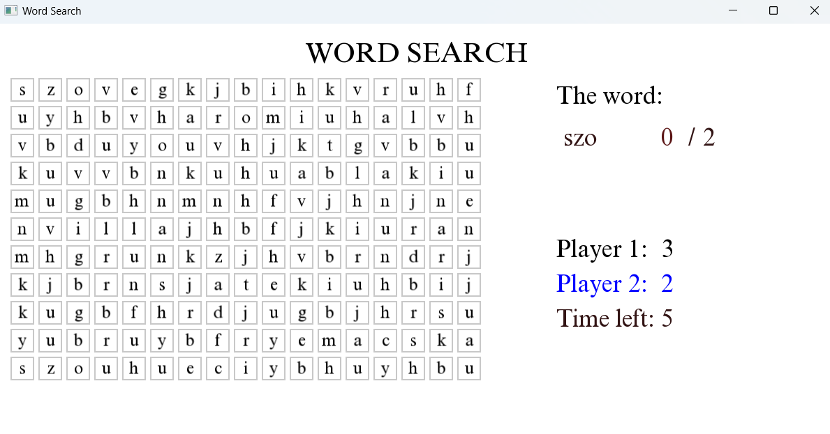

**A játék vége**

Akkor ér véget a játék, ha a második file-ban lévő szavak mindegyike kisorsolódott és meg lett találva. Az összegyűjtött pontok alapján a játék kiírja, hogy melyik játékos nyert.

